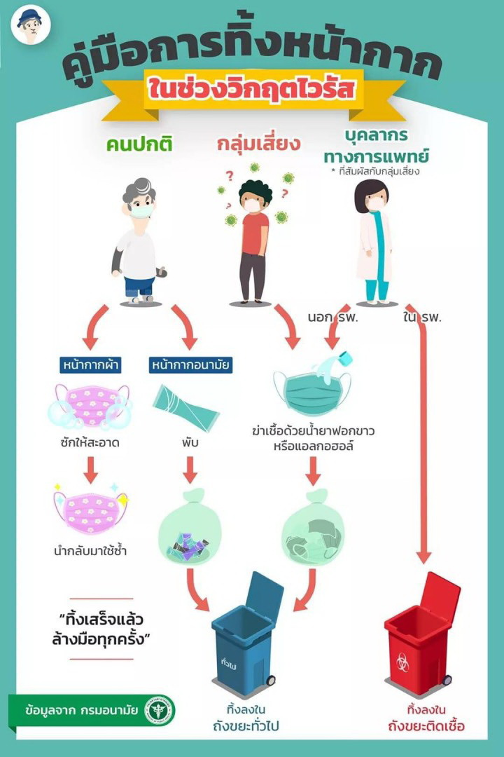
ในสถานการณ์การแพร่ระบาดของโรคติดเชื้อไวรัสโคโรน่า 2019 กรณีมูลฝอยที่ปนเปื้อนน้ำมูก น้ำลาย สารคัดหลั่งของผู้ที่แยกสังเกตอาการที่บ้าน และประชาชนทั่วไป เช่น หน้ากากอนามัย กระดาษทิชชู ให้ประชาชนแยกจัดการ โดยในแต่ละวันให้เก็บรวบรวมและทำลายเชื้อโดยใส่ถุงขยะ 2 ชั้น โดยถุงขยะใบแรกที่บรรจุมูลฝอยแล้วราดด้วยน้ำยาฆ่าเชื้อหรือน้ำยาฟอกขาว จากนั้นมัดมากถุงให้แน่น แล้วซ้อนด้วยถุงขยะอีก 1 ชั้น มัดปากถุงให้แน่นอีกครั้ง แล้วเขียนที่ถุงให้ชัดเจนว่าหน้ากากอนามัยใช้แล้ว นำไปทิ้งรวมกับมูลฝอยทั่วไปเพื่อให้องค์การบริหารส่วนตำบลห้วยยางจัดเก็บและนำไปจัดการตามหลักสุขาภิบาลต่อไป
ประชาสัมพันธ์โดย กองสาธารณสุขและสิ่งแวดล้อม
องค์การบริหารส่วนตำบลห้วยยาง อำเภอทับสะแก จังหวัดประจวบคีรีขันธ์ โทร. 0-3281-5134

